BÀI: PHÉP NHÂN (TIẾT 1)
Ngày dạy: 14/1/2025
- YÊU CẦU CẦN ĐẠT:
1. Năng lực: Giúp HS
1.1. Năng lực đặc thù:
- Tư duy và lập luận toán học: Nhận biết ý nghĩa của phép nhân: sự lặp lại, phép nhân là cách viết khác của tổng các số hạng bằng nhau.
- Giao tiếp toán học: biết đọc, viết kí hiệu của phép nhân, hiểu thuật ngữ thể hiện phép nhân: cái gì (số nào) được lấy mấy lần?
- Giải quyết vấn đề toán học: biết chuyển tổng của nhiều số hạng bằng nhau thành phép nhân, biết cách tính kết quả của phép nhân dựa vào phép cộng.
- Mô hình hoá toán học: quan sát hình ảnh, nói được tình huống xuất hiện phép nhân, viết được phép nhân thích hợp.
1.2. Năng lực chung:
- Tự chủ và tự học: Tự giác học tập, tham gia vào các hoạt động
- Giao tiếp và hợp tác: Có thói quen trao đổi, giúp đỡ nhau trong học tập; hiểu được nhiệm vụ của nhóm và trách nhiệm, hoạt động của mình trong nhóm sau khi được nhóm trưởng phân công.
- Năng lực giải quyết vấn đề và sáng tạo: Biết thu nhận thông tin từ tình huống, nhận ra những vấn đề đơn giản và giải quyết được vấn đề.
- Phẩm chất:
- Trung thực: Thật thà, ngay thẳng trong việc học tập và làm bài.
- Chăm chỉ: Chăm học, chăm làm, tích cực tham gia các hoạt động học tập.
- Trách nhiệm: Có trách nhiệm tham gia tốt các hoạt động học tập, hoàn thành nhiệm vụ được giao, làm bài tập đầy đủ.
3. Tích hợp: Toán học và cuộc sống, Tự nhiên và Xã hội, Tiếng Việt
II. CHUẨN BỊ
1. Đồ dùng
- Bộ đồ dùng toán lớp 2, tranh minh họa, khdh ppt, hình ảnh bàn tay,
III. TỔ CHỨC CÁC HOẠT ĐỘNG DẠY - HỌC

TL | Hoạt động của GV | Hoạt động của HS
TIẾT 1: BÀI HỌC VÀ THỰC HÀNH
- Hoạt động khởi động
*Mục tiêu: Tạo tâm thế học tập cho HS, kết nối kiến thức
cũ với kiến thức mới.
PHƯƠNG PHÁP: trò chơi, vấn đáp
HÌNH THỨC TỔ CHỨC : cá nhân, lớp
*Cách tiến hành:

 | - GV cho HS chơi trò chơi Gió thổi.  CÁCH CHƠI: Quản trò nói Gió thổi, gió thổi... thì các người chơi cùng hỏi to Gió thổi gì, quản trò nói Gió thổi (vd như tập hợp theo nhóm 3 HS) và người chơi làm theo. Quản trò hỏi tập hợp được mấy nhóm?...  - GV đưa tờ hóa đơn đã chuẩn bị từ trước (trong đó có nội dung mua một món hàng nào đó với số lượng nhiều hơn 1) để minh họa cho HS cách ứng dụng phép nhân trong cuộc sống hàng ngày và dẫn vào bài học: Trong cuộc sống, chúng ta sẽ dùng phép tính sắp học để ứng dụng vào các trường hợp như mua 3 bịch bánh snack cùng loại, mua 5 lốc sữa cùng loại,… Vậy hôm nay chúng ta cùng xem phép tính đó là gì nhé.  - GV viết tựa bài. | - HS chơi trò chơi Gió thổi.  - HS lắng nghe.  - HS lặp lại tựa bài.
2. Hoạt động hình thành kiến thức mới
*Mục tiêu:
- Nhận biết được tổng của nhiều số hạng bằng nhau.
- Biết chuyển tổng của nhiều số hạng bằng nhau thành phép nhân.
- Biết đọc, viết kí hiệu của phép nhân.
PHƯƠNG PHÁP: quan sát, vấn đáp
HÌNH THỨC TỔ CHỨC : cá nhân, nhóm, lớp

*Cách tiến hành:
- GV chia nhóm đôi: Các con chia nhóm theo nhóm đôi và TLCH của cô.

 | 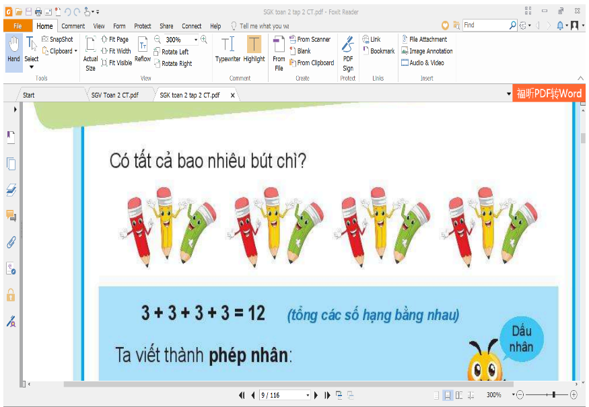  - Cách 1: GV yêu cầu HS quan sát tranh và hỏi:  + Quan sát tranh và cho cô biết các con thấy gì?  + Mỗi nhóm có mấy bút chì?  + Có mấy nhóm như thế?  + Hình ảnh nào được lặp lại?  + Hình ảnh đó được lặp lại mấy lần?  + Vậy ta viết được phép tính gì để tìm tất cả số bút chì?  Cách 2: GV cho các nhóm lấy ba bút chì và lấy 4 lần, hỏi:  + Lần đầu lấy mấy bút chì?  + Lấy mấy lần giống vậy?  + Có tất cả bao nhiêu bút chì?  + Làm thế nào tính được 12 bút chì?  Từ các phép tính HS đưa ra, GV chốt lại: 3 + 3 + 3 + 3 = 12  Đến bước này, cả 2 cách đều tiếp tục như sau:  + NX tổng: Các số hạng trong phép tính này thế nào?  + Số nào được lấy mấy lần?  Vậy từ phép cộng có 4 số hạng 3 ta chuyển thành phép nhân sau:  - x 4 = 12  - GV giới thiệu cách đọc: ba nhân bốn bằng mười hai.  - GV giới thiệu dấu nhân: dấu nhân được viết giống chữ x.  - GV hướng dẫn cách viết dấu nhân: đặt bút trên đường kẻ 3, viết nét xiên trái rộng 1 ô xuống đường kẻ 1, lia bút lên đường kẻ 3, viết nét xiên phải và kết thúc tại đường kẻ 1.  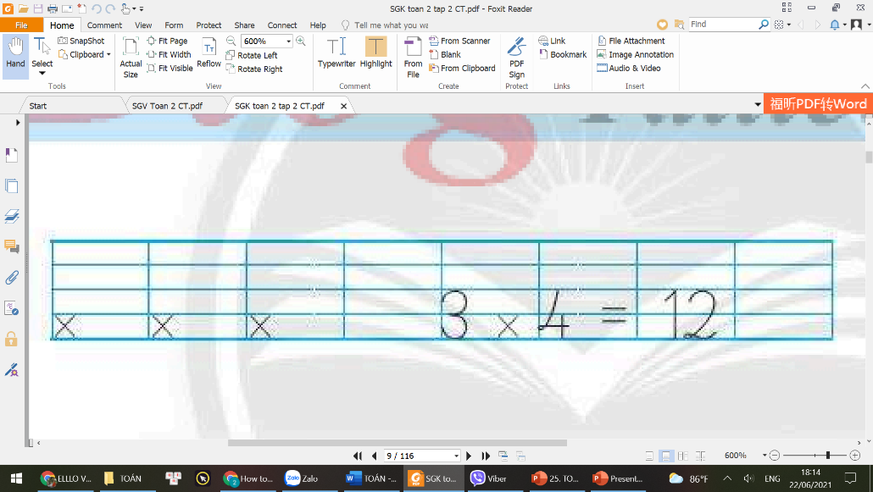  - GV hướng dẫn cách viết phép nhân 3 x 4: Viết chữ số 3, cách 1 khoảng cỡ con chữ o, viết dấu nhân, cách 1 khoảng cỡ con chữ o và viết chữ số 4, cách 1 khoảng cỡ con chữ o viết dấu =, cách 1 khoảng cỡ con chữ o và viết số 12.  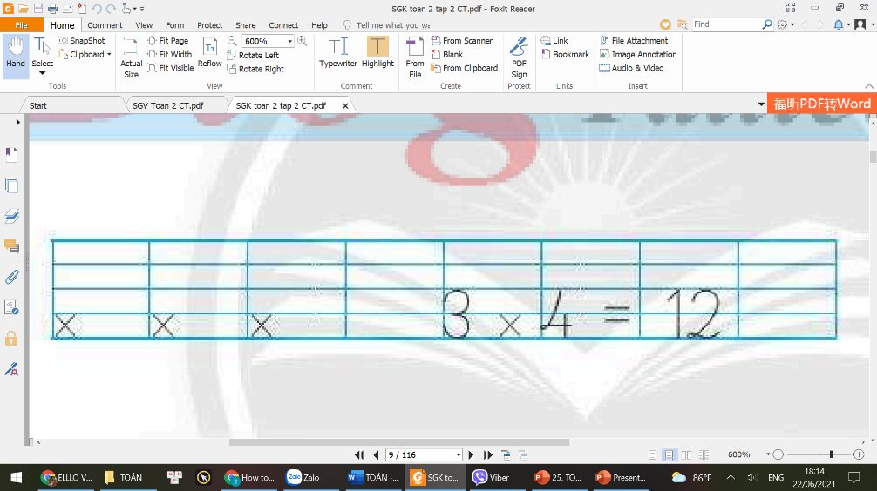  - GV mở rộng thêm một vài ví dụ khác.  + Lấy 2 quyển sách và lấy 3 lần.  + Lấy 4 que tính và lấy 5 lần.  + ...  - GV nhận xét chốt ý: Ta có được phép nhân khi SỐ NÀO đó được lấy bao nhiêu lần.  SP CỦA HS: HS nhận biết được phép nhân, biết viết dấu nhân. | + 12 bút chì  + 3 bút chì  + 4 nhóm  + 3 bút chì được lặp lại  + 4 lần  + 3 + 3 + 3 + 3 = 12  + 3 bút chì  + 4 lần  + 12 bút chì  + HS trả lời theo suy nghĩ của mình.  + giống nhau  + 3 được lấy 4 lần  - HS đọc lại: ba nhân bốn bằng mười hai.  - HS viết dấu nhân.  - HS nêu phép nhân tương ứng.
3. HĐ thực hành
*Mục tiêu:
- Biết cách tính kết quả của phép nhân dựa vào phép cộng.
- HS làm được bài 1, bài 2, bài 3.
*Cách tiến hành:
PHƯƠNG PHÁP: thực hành, vấn đáp
HÌNH THỨC TỔ CHỨC : cá nhân, lớp

 | - Bài 1:  - GV hướng dẫn HS viết dấu nhân sao cho đúng và đẹp.  - Bài 2:  - GV yêu cầu HS làm việc nhóm 4.  - Số bàn tay của 4 bạn?  Câu hỏi gợi ý:  + Mỗi bạn có mấy bàn tay? (2 bàn tay)  + Có mấy bạn? (4 bạn)  + Như vậy 2 bàn tay được lặp lại mấy lần?  (2 bàn tay được lặp lại 4 lần)  - Số ngón tay của 8 bàn tay?  (tương tự như câu a)  - GV nhận xét bài làm của HS và chốt ý: cái gì được lấy mấy lần thì ta dùng phép nhân để thể hiện.  SP CỦA HS: HS biết viết phép tính nhân từ một tình huống cụ thể.  Tích hợp TNXH: GV nhắc HS giữ tay sạch, giữ vệ sinh thông qua bài tập 2.  - Bài 3: Tìm kết quả phép nhân bằng cách chuyển về tổng các số hạng bằng nhau (có dùng các khối lập phương để tường minh cách làm).  - GV yêu cầu HS quan sát phép nhân: 2 x 4  + Cái gì được lấy mấy lần?  Thể hiện bằng ĐDHT: Lấy 4 nhóm, mỗi nhóm 2 khối lập phương  + Muốn biết có tất cả bao nhiêu khối lập phương, ta tính thế nào?  + Từ phép cộng trên, ta chuyển qua phép nhân thế nào?  - GV nhận xét bài làm của HS và chốt ý: Từ một phép cộng có số hạng giống nhau, ta lấy đếm có bao nhiêu số hạng, rồi ta lấy số hạng đó nhân với số lượng các số hạng.  - GV làm mẫu thêm một bài và yêu cầu HS nêu thêm một vài ví dụ.  SP CỦA HS: HS biết viết phép tính nhân từ một phép cộng có các số hạng bằng nhau. | - HS viết dấu nhân sao cho đúng và đẹp. (bảng con, vở bài tập)  - HS nhận xét bài của mình và của bạn.  - HS làm việc nhóm 4 để trả lời câu a và b.  - HS nêu cách làm và phép tính thích hợp.  - HS nhận xét bài của mình và của bạn.  - HS quan sát phép nhân: 2 x 4  - 2 được lấy 4 lần  - Lấy 4 nhóm, mỗi nhóm 2 khối lập phương  - 2 + 2 + 2 + 2 = 8  - 2 x 4 = 8  - HS thực hiện câu a và câu b theo mẫu (HS có thể làm nhóm đôi hoặc cá nhân).  - Nêu một vài ví dụ để hiểu thêm cách chuyển từ phép cộng sang phép nhân.
 | 4. Hoạt động vận dụng kiến thức, kĩ năng vào thực tiễn
 | GV nêu tình huống: Một xe đạp có 2 bánh xe. Vậy 5 xe đạp như thế có mấy bánh xe?  SP CỦA HS: HS biết nêu ví dụ để thể hiện phép tính nhân.  5. Đánh giá tiết học  - Yêu cầu HS tự đánh giá tiết học.  - GV nhận xét, khích lệ, khuyến khích HS tự tìm thêm nhiều ví dụ để vận dụng kiến thức mới học vào thực tế. | - HS vận dụng kiến thức mới học để nêu ra phép tính tương ứng.  - HS nêu thêm một số ví dụ.  - HS tự đánh giá tiết học.

